عنوان برنامه | مدرسه علمیه تخصصی ریحانه الرسول سلام الله علیها
زمان | 10/9/1404
مکان | مدرسه علمیه تخصصی ریحانه الرسول سلام الله علیها
شخصیت های برجسته | معاونت پژوهش حوزه های علمیه خواهران استان مرکزی سر کار خانم غلامی و معاونین پژوهش مدارس علمیه ساوه
گزیده ای از سخنرانی/سخنرانی ها | با حضور معاونت پژوهش حوزه های علمیه خواهران استان مرکزی سر کار خانم غلامی نشستی با معاونین پژوهش مدارس علمیه ساوه برگزار گردید.  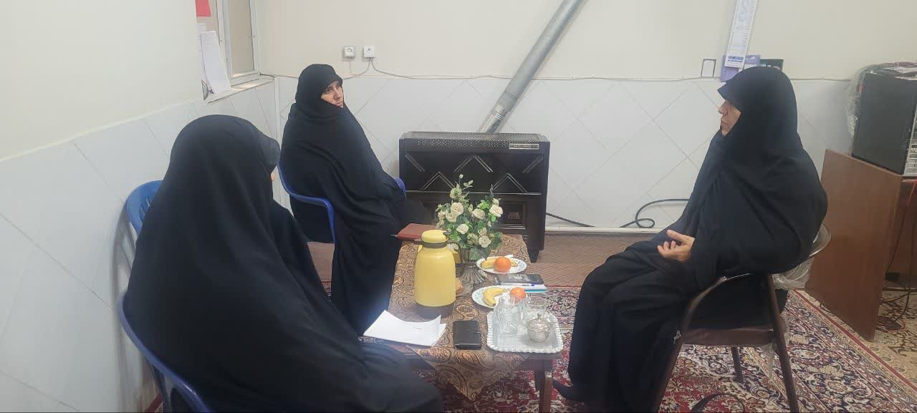
برنامه های حاشیه ای

